**(AF EN TOE EEN BEETJE) GELUKKIG ZIJN IN DE WOESTIJN -**

**WAT EEN GENADE..!**

**Lezing uit de Schrift: Ex 16, 2-4. 12-15**

[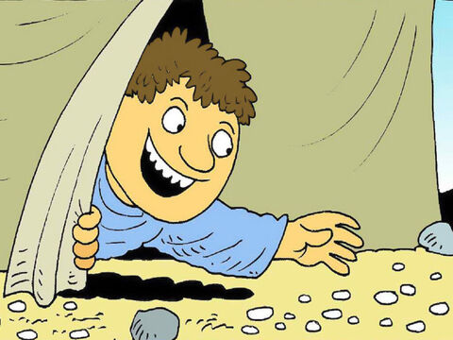](https://media.freebibleimages.org/stories/FB_LS_Moses_Manna/overview-images/003-ls-moses-manna.jpg?1613597784)

In die dagen, toen ze in de woestijn waren

begon heel de gemeenschap van de Israëlieten

te morren tegen Mozes en Aäron.

De Israëlieten zeiden tegen hen:

'Waren we maar door de hand van de Heer gestorven in Egypte,

waar we bij de vleespotten zaten en volop brood konden eten.

Jullie hebben ons alleen maar naar de woestijn gebracht

om al deze mensen van honger te laten omkomen.

'Toen sprak de Heer tot Mozes:

'Ik zal brood voor u laten regenen uit de hemel.

De mensen moeten er dagelijks op uit gaan

en de hoeveelheid voor een dag verzamelen.

Dan kan ik vaststellen of het mijn leiding wil volgen of niet.

Ik heb het gemor van de Israëlieten gehoord.

Dit moet ge hun zeggen: tegen de avond kunt ge vlees eten

en morgenochtend zult ge volop brood hebben.

Dan zult ge weten dat ik de Heer, uw God, ben.'

En het was avond toen kwartels kwamen aangevlogen

die neervielen over heel het kamp.

De volgende morgen hing er dauw rondom het kamp.

En toen deze was opgetrokken

lag er over de woestijn een fijn korrelige laag,

alsof de grond met rijp was bedekt.

De Israëlieten zagen het en vroegen:

'Wat is dat?' Ze wisten werkelijk niet wet het was.

Mozes legde hun uit: 'Dit is het brood dat de Heer u te eten geeft.'

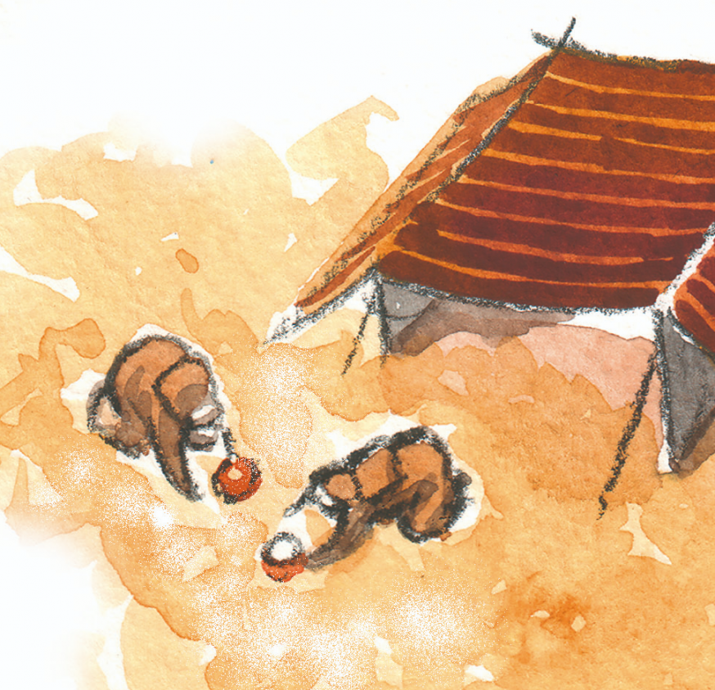

**Eten uit de Hemel** - Exodus 16,17

In het boek Exodus wordt verteld hoe het volk van Israël onder de leiding van Mozes is weggetrokken uit Egypte, waar ze als slaven moesten leven. Ze zijn al een hele tijd op weg naar het Beloofde Land, naar het ‘Rijk van de Vrijheid’, maar het duurt allemaal veel te lang, en ze beginnen te morren: Want ze lijden grote honger, en ze besterven het bijna van de dorst. ‘Waren we toch maar in Egypte gebleven, bij de vleespotten daar. We hadden het er toch alles bij mekaar niet zo slecht? Er was daar volop te eten, - weliswaar niet voor iedereen, maar toch… En hier in de woestijn is er bijna niets voor niemand..!’

Ze vragen zich af waarom ze ooit begonnen zijn aan die uitzichtloze tocht, en willen op hun stappen terugkeren. De vrijheid die hen beloofd is, zegt hen plotseling niets meer, omdat de tocht er naar toe veel te lang duurt…

Mozes gaat daarop onderhandelen met God, en Die belooft dat Hij elke dag voedsel zal laten naar beneden vallen uit de hemel. En zo gebeurt het ook; Tegen de avond vallen er kwartels over het kamp neer, en ’s morgens, als de dauw opgetrokken was, bleek de woestijn bedekt met een fijn, schilferachtig laagje, alsof er rijp op de aarde lag. ‘Wat is dat?’, vroegen de mensen. ‘Man-hoe’ zeggen ze in het Hebreeuws vandaar de naam ‘Manna’. Mozes zei tegen hen: ‘Het is het brood uit de hemel dat de Heer u te eten geeft, om het dag na dag te delen met elkaar.’

Belangrijk in het verhaal is, dat de Heer opdracht geeft om dagelijks van dat voedsel voor één dag te verzamelen, niet méér dan je nodig hebt om de dag door te komen. Want er is genoeg voor iedereen, en voor elke dag. Maar oppotten voor jezelf alleen mag niet: wie dat toch probeert, vindt de volgende dag bedorven eten in de pot…

In de gevangenis verblijven gelijkt heel sterk op ‘veertig jaar’ ronddolen in de woestijn. Het is ook hier vaak een dagelijks gevecht om te overleven. Met ontelbaar veel momenten van twijfel, onzekerheid, leegte, wanhoop, angst, uitzichtloosheid… Maar tegelijk is en blijft het ook altijd een uitnodiging en een uitdaging om voort te stappen op weg naar de vrijheid, om te groeien in het ‘mens-zijn’, en om te verlangen naar een nieuw en ander soort leven. Een kans ook om sterker en meer volwassen te worden in geloof.

* ***Wat vind jij het moeilijkste in de ‘woestijn’ van de gevangenis? Wat maakt jou soms bitter? Hoe groot is de honger en de dorst naar de vrijheid? En hoe slaag je er in om dag na dag iets van ‘manna’ op te rapen om van te leven – juist genoeg om één dag door te komen misschien..?***

De woestijn is de plek waar je geconfronteerd wordt met honger en dorst. Maar, zegt het verhaal van Exodus: elke dag valt er manna uit de hemel. Dat wil zeggen dat God zelf er voor zorgt dat er voor elke dag genoeg is om te kunnen voort doen. Het zijn de kleine dingen die het leven leefbaar maken en houden in de woestijn. Je kan de genade (‘grâce’, zeggen ze in het Frans – datgene wat gratis is en voor niets…) Je moet vooral leren loslaten, het leven niet willen opsluiten in je vuisten en het naar je hand willen zetten. Dat lukt toch niet – zeker hier niet in de gevangenis. Dag na dag moet je leren leven met open handen en een open hart. In volkse taal: ‘God schept de dag, en moeder schept de soep…’

Enkele jaren geleden was ik met vrienden op bezoek in een kleinschalig weeshuis in Afrika, Mozambique: een Nederlandse vrijwilligster, Corrie, zorgt er voor een 25 tal kinderen, vaak met HIV /AIDS besmet. Toen we haar bij ons afscheid vroegen wat hun grootste probleem was naar de toekomst toe, was haar antwoord: ‘Ik hoop op rijst en bonen voor elke dag en voor elk kind’… Hoe arm moet je zijn, om te blijven vertrouwen dat er genoeg zal zijn voor elke dag? En hoe rijk moet je zijn aan vertrouwen om daar een thuis op te bouwen voor 25 weeskinderen..?

We kunnen en mogen het ‘manna’ in onze woestijn niet hamsteren of oppotten. We kunnen er enkel op vertrouwen dat er iedere dag voldoende van zal zijn. En gaandeweg kunnen we groeien in het leren leven vanuit dit vertrouwen, en proberen staande te blijven in deze moeilijke omstandigheden. Blijven geloven, blijven hopen en uitzien naar de toekomst is niet makkelijk. Hoe hou je het uit wanneer het zo lang duurt (‘veertig jaar’ heet zo’n lange periode altijd in de Bijbel), met elke dag niet meer dan een handvol manna en een veldflesje water geput uit de Bron?

En nog iets: de woestijn kom je maar door, wanneer je zorg draagt voor elkaar. Het is de stilzwijgende vanzelfsprekendheid dat niemand een ander achterlaat. In de woestijn leren mensen elkaars sterktes delen en elkaars zwaktes dragen, ‘Ik zal er zijn voor jou’ krijgt er een naam en een gezicht.

Zeker in de woestijn van de gevangenis hier, zijn wij kwetsbare mensen. Het is, net door het besef van die kwetsbaarheid, en dat wij daarin tenminste allemaal gelijk zijn en ons in een gelijkaardige situatie bevinden, dat wij tot steun kunnen zijn voor elkaar, dat wij gemeenschap kunnen worden en kunnen we groeien naar een nieuw ‘wij’.

Om de kwetsbare gemeenschap moed in te spreken heeft de verteller van Exodus deze woorden neergeschreven. Dit zijn verhalen die *empowerment* betekenen. Ze willen ons helpen om weerstand op te bouwen en weerbaarheid te bevorderen, het gevoel opwekken van tòch mens te zijn en mee te tellen in Gods ogen. Ze willen ons zelfwaarde-gevoel herstellen en ons gaande houden, hoe dan ook – op de weg naar de toekomst en de vrijheid…

Elke zondag is de viering hier in de kapel een oefening om ons deze opdracht eigen te maken: als compagnons, als co-pains’ en ‘com-panen’ op weg gaan, in leefomstandigheden die vaak op een woestenij gelijken, erop vertrouwend dat het ooit waar wordt, mede door onze handen: een nieuwe wereld, waar elke dag brood genoeg en bronne-water is, voor allen…

Zo moge het zijn…!

geert dedecker

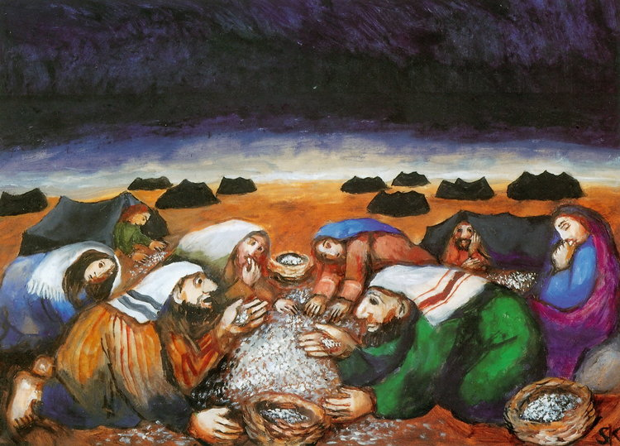

**Sieger Köder - Manna in the wilderness**